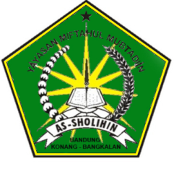

UJIAN AKHIR SEMESTER II

MADRASAH DINIYAH (MADIN)

MIFTAHUL MUBTADIIN AS-SHOLIHIN

TAHUN PELAJARAN 2015-2016

Nama : Hari/Tanggal :

Kelas : II (Dua) Mata Pelajaran : Bahasa Arab

1. Lengkapilah kalimat dibawah ini !

1. مَنْ أَنْتَ يَا وَلَدْ ؟ أنَا ........................................................................

2. مَا اسْمُكَ الْكَرِيمْ ؟ إِسْمِى ..................................................................

3. أَيْنَ تَتَعَلَّمُ ؟ أَتَعَلَّمُ فِى .......................................................................

4. أَيْنَ تَسْكُنُ ؟ أَسْكُنُ فِى ......................................................................

5.كَمْ عُمْرُكَ ؟ عُمْرِى .........................................................................

1. Jawablah pertanyaan dibawah ini dengan teliti dan benar !
2. Sebutkan beberapa kata pengganti !
3. Sebutkan beberapa kalimat tanya !
4. Sebutkan beberapa bagian tubuh menggunakan Bahasa Arab !
5. Sebutkan beberapa nama-nama arah menggunakan Bahasa Arab !
6. Sebutkan beberapa alat tulis belajar dengan menggunakan Bahasa Arab !